95 лет со дня рождения
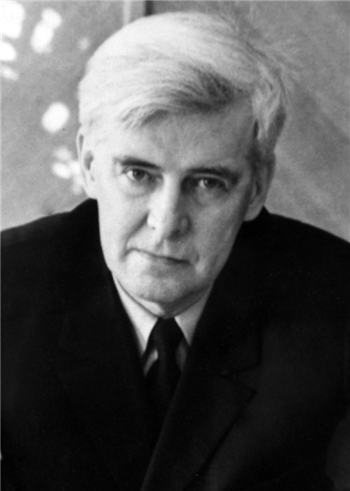
25 сентября 2020 года исполнилось 95 лет со дня рождения выдающегося советского, российского учёного, фармаколога, химика, доктора биологических наук, выпускника Молотовского фармацевтического института (ныне Пермская фармацевтическая академия) Колла Виктора Эдуардовича.

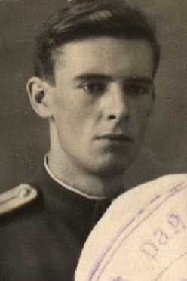
Виктор Эдуардович родился 25 сентября 1925г. в Перми. В 1941 году закончил пермскую школу № 17 и поступил в фармацевтическое училище, где за год закончил два курса по сокращенной программе военного времени. В 1942 году поступил в Молотовский фармацевтический институт. В феврале 1943 года был призван в ряды Красной армии. Командирован на Третий Украинский фронт в качестве старшего фельдшера стрелкового полка. С войсками 3-го Украинского фронта дошел до Берлина.
В 1947 году был демобилизован в звании лейтенанта медицинской службы, вернулся к обучению в Молотовском фармацевтическом институте, который с отличием окончил в 1950г.
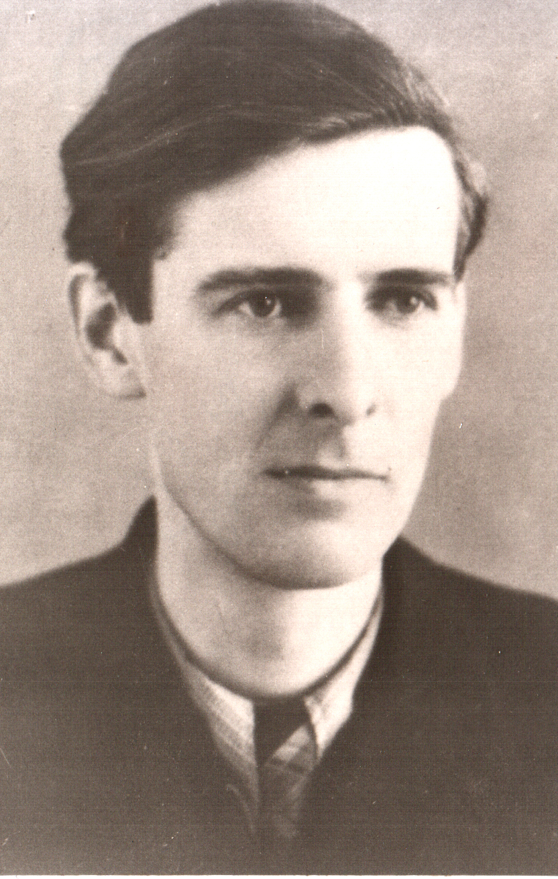
В студенческие годы Виктор Эдуардович уделял большое внимание научно-исследовательской работе, являлся председателем студенческого научного фармацевтического общества. Ездил на Всесоюзные студенческие конференции при Министерстве Здравоохранения СССР, был участником ботанической экспедиции на Кавказе. За время учебы в институте проявил себя способным и дисциплинированным студентом. Являлся отличником учебы и Сталинским стипендиатом. Был членом комитета ВЛКСМ и активным участником драмкружка. Руководитель политико-воспитательной работы.
В.Э. Колла после окончания института был зачислен в аспирантуру на кафедру фармакологии Пермского медицинского института. В 1954 году защитил диссертацию на соискание ученой степени кандидата биологических наук. В 1953–1959 годах читал курс фармакологии в Пермском фармацевтическом институте, затем заведовал кафедрой фармакогнозии (1959–1961), где при его непосредственном участии и руководстве были внедрены в учебный процесс методы фитохимического анализа.
С 1961 года работал в Пермском университете в должности заместителя директора и проректора по учебной работе, а затем директора Естественнонаучного института.
В 1971 году успешно защищает докторскую диссертацию на тему «О нейротропной активности арилгидразидов дизамещенных гликолевых кислот в зависимости от их химического строения».
В 1971 году выступил как организатор первого университета в Марийской республике (г. Йошкар-Ола); возглавив Марийский государственный университет (1971–1983).
В 1983 году В. Э. Колла возвратился в Пермский фармацевтический институт. C 1984 по 1998 годы работал заведующим кафедрой фармакологии, а затем профессором той же кафедры. За время работы на всех должностях В.Э. Колла проявил себя как способный и грамотный организатор вузовской работы, успешно сочетая большую организаторскую работу с научными исследованиями.
C октября 2002 по май 2004 работал в институте технической химии Уральского отделения Российской академии наук в должности ведущего научного сотрудника, где руководил изучением биологической активности новых органических соединений.
Под руководством В. Э. Колла подготовлено и защищено четыре докторских и 29 кандидатских диссертаций. За большой вклад в развитие науки В.Э. Колла удостоен почетных званий «Заслуженный деятель науки Российской Федерации», «Заслуженный деятель науки Марийской АССР», награжден орденом «Знак Почета» и медалями.
Колла Виктор Эдуардович – не только известный ученый-фармаколог, но и интересный художник.
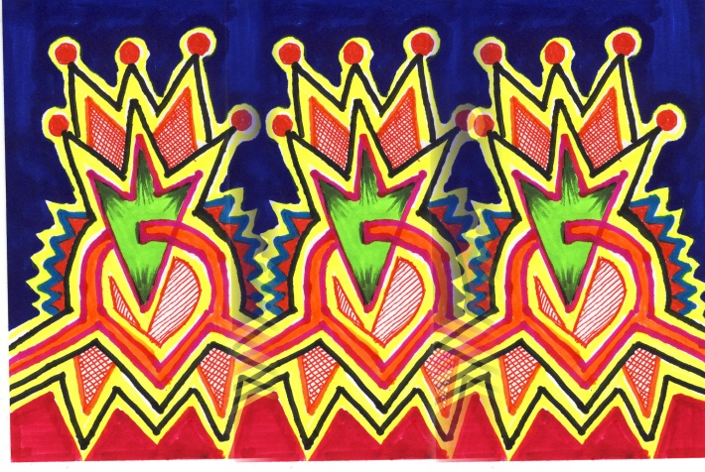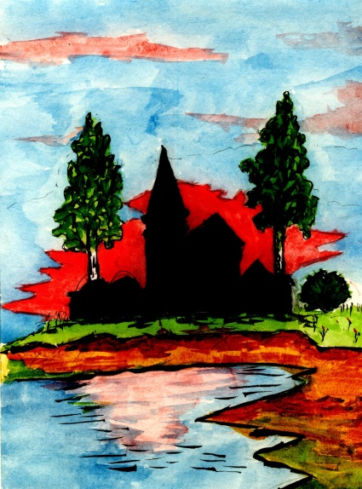
Сотрудниками библиотеки ПГФА и музея ПГФА подготовлена выставка, посвященная жизни и трудовому пути нашего выдающегося выпускника Виктора Эдуардовича Коллы. С выставкой можно ознакомиться в библиотеке ПГФА (ул. Крупской, 46)

